跨区域涉税事项报验

1. 【事项名称】

跨区域涉税事项报验

1. 【业务描述】

纳税人首次在经营地办理涉税事宜时，向经营地税务机关报验跨区域涉税事项。

1. 【设定依据】

1.《中华人民共和国税收征收管理法实施细则》第二十一条

2.《国家税务总局关于明确跨区域涉税事项报验管理相关问题的公告》（国家税务总局公告2018年第38号）第四条

1. 【办理材料】

|  |  |  |  |
| --- | --- | --- | --- |
| 序号 | 材料名称 | 数量 | 备注 |
| 1 | 加载统一社会信用代码的营业执照（或税务登记证、组织机构代码证等）原件，或加盖纳税人公章的复印件 | 1份 | 原件查验后退回 |

1. 【办理地点】

可通过办税服务厅（场所）、电子税务局办理，具体地点和网址可从省（自治区、直辖市和计划单列市）税务局网站“纳税服务”栏目查询。

1. 【办理机构】

经营地税务机关

1. 【收费标准】

不收费

1. 【办理时间】

即时办结

1. 【联系电话】

经营地税务机关对外公开的联系电话，可从省（自治区、直辖市和计划单列市）税务局网站“纳税服务”栏目查询。

1. 【办理流程】

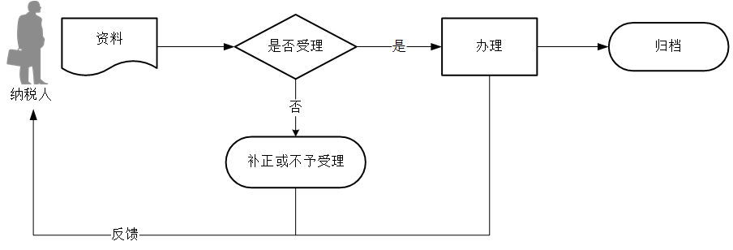

1. 【纳税人注意事项】

1.纳税人对报送材料的真实性和合法性承担责任。

2.税务机关提供“最多跑一次”服务。纳税人在资料完整且符合法定受理条件的前提下，最多只需要到税务机关跑一次。

3.纳税人使用符合电子签名法规定条件的电子签名，与手写签名或者盖章具有同等法律效力。

1. 【基本规范】

1.受理

办税服务厅或电子税务局接收资料信息，核对资料信息是否齐全、是否符合法定形式、填写内容是否完整，符合的即时受理；对资料不齐全、不符合法定形式或填写内容不完整的，一次性告知应补正资料或不予受理原因。

2.办理

（1）按照纳税人报送材料录入数据。根据信息系统的提示信息，提醒纳税人更正纠错。

（2）应当通过信息系统在机构所在地和经营地税务机关之间传递跨区域涉税事项信息，实时共享。

3.反馈

办理结束后，经营地税务机关向纳税人反馈办理结果；电子税务局办理的，将办理结果通过电子税务局反馈给纳税人。